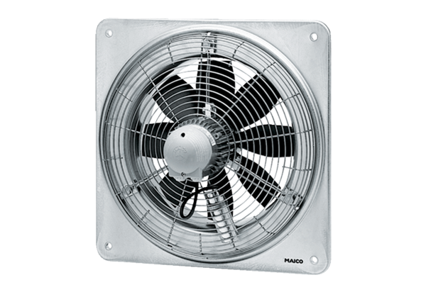Axiál fali ventilátor EZQ 30/2 BCsomagolási egység: 1 darabVálaszték: C
Termékszám: 0083.0107Gyártó: MAICO

